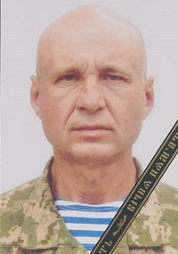

У нашій громаді проживав
Барвінок
Юрій Олександрович
Старший солдат в/ч 0281 95-ї окремої десантно- штурмової бригади
Героїчно загинув за незалежність України, за мирне небо, за щасливе майбутнє.
14.04.1964 – 02.06.2022. Вічна шана і пам'ять Герою!

Секретар виконавчого комітету А.П.Філімонов

